ΛΥΣΗ

α) Αφού  και  έχουμε ότι . Από το Πυθαγόρειο θεώρημα στο ΕΒΖ έχουμε :  οπότε . Τέλος αφού το τμήμα  είναι μέρος της πλευράς , έχουμε ότι .

β) Το εμβαδόν του τετραγώνου ΕΖΗΘ είναι ίσο με . Είναι



οπότε η ζητούμενη συνάρτηση είναι  με πεδίο ορισμού το  αφού όπως δείξαμε παραπάνω είναι .

γ) Η γραφική παράσταση της  θα προκύψει από τη γραφική παράσταση της , με μια οριζόντια μετατόπιση 1 μονάδα δεξιά και στη συνέχεια με μία κατακόρυφη μετατόπιση 2 μονάδων προς τα πάνω. Η γραφική παράσταση της στο  φαίνεται στο παρακάτω σχήμα.

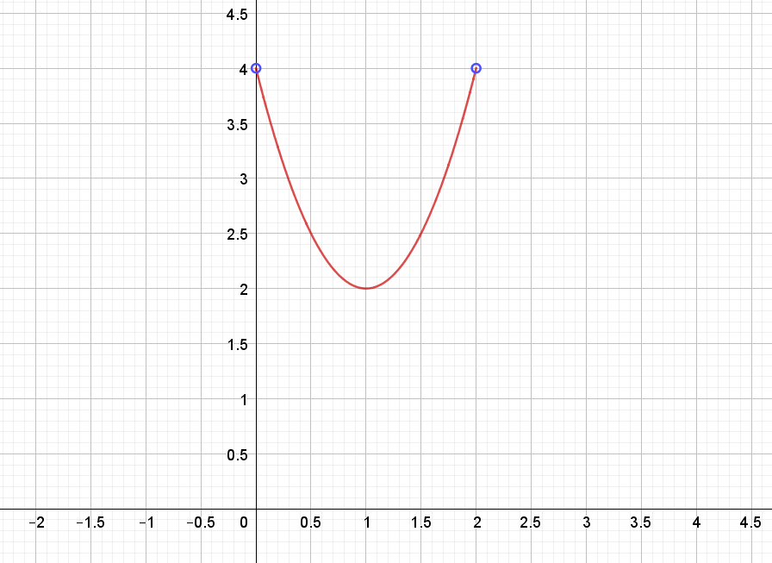

Από τη γραφική παράσταση συμπεραίνουμε ότι το εμβαδόν του τετραγώνου ΕΖΗΘ γίνεται ελάχιστο όταν . Μάλιστα η ελάχιστη τιμή του είναι .

δ) Για  έχουμε ότι , δηλαδή το εμβαδόν του τετραγώνου ΕΖΗΘ γίνεται ελάχιστο όταν οι κορυφές του είναι τα μέσα των πλευρών του ΑΒΓΔ.